1. 在控制面板-程序-程序与功能，左上角启用或关闭windows功能， 勾选打开Telnet客户端功能

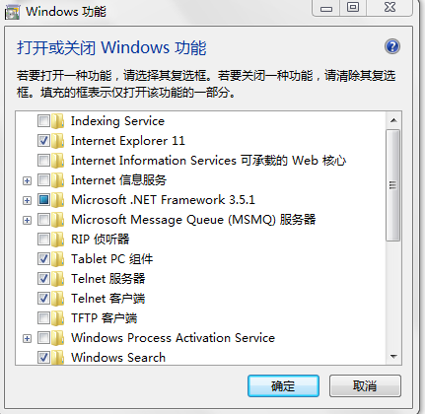

2. C:\Users\dhy\AppData\Roaming\Tencent\Users\3480681912\TIM\WinTemp\RichOle\EW2EP)[Y(GHB5}{GXV(AYO8.png

3.原来Telnet服务一开始是被禁用的，在服务中打开：

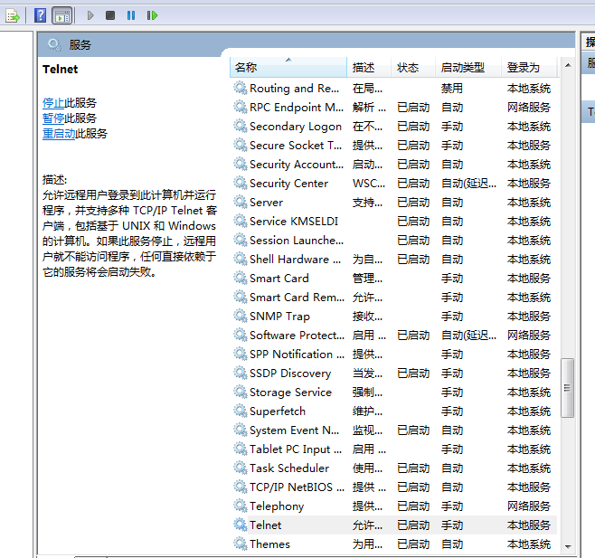

4.出现新错，在网上找到解决方法：在邮箱中心找到客户端授权密码：

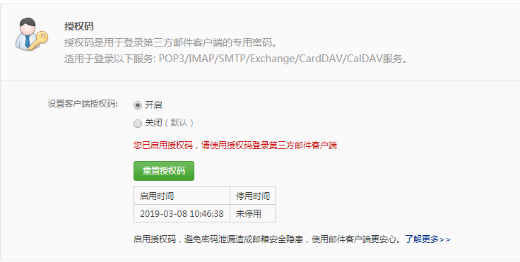

5.在cmd中输入 **telnet smtp.163.com 25**，出现如下：

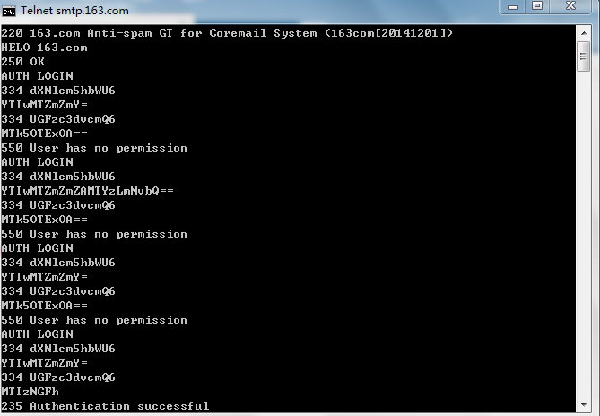

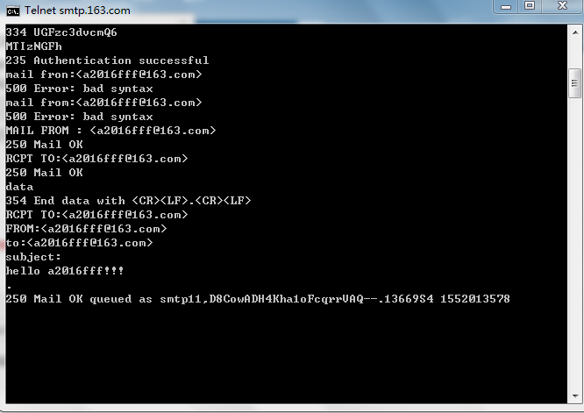

6.退出，用QUIT

